
_______________________________________________________________________________________

REGATTA PERSINFORMATIE

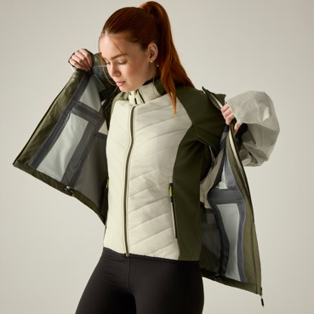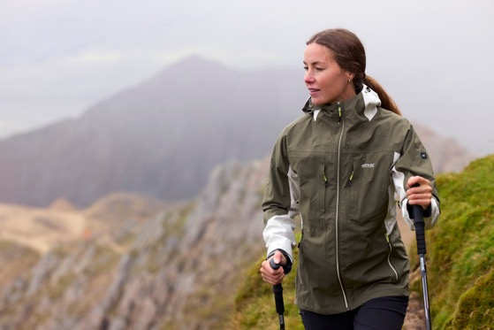

Persbericht
November 2026

Eén jas, drie manieren om eropuit te gaan
De Regatta Carletta 3-in-1 damesjas houdt je warm en droog tijdens wisselvallige dagen

Of je nu een lange boswandeling maakt, een weekendje weg gaat of gewoon graag buiten bent: met deze veelzijdige jas hoef je je niet door een regenbui te laten tegenhouden. Met de Carletta 3-in-1 damesjas van Regatta ben je voorbereid op regen, wind en kou. Je kunt hem op drie verschillende manieren dragen, afhankelijk van het weer.

De Carletta bestaat uit een waterdichte buitenjas en een warme, uitneembare binnenjas. Op koude en natte dagen draag je beide jassen samen voor extra bescherming en warmte. Is het wat zachter, maar regent het wel? Dan volstaat de buitenjas. En op frisse, droge dagen kun je de comfortabele binnenjas ook afzonderlijk dragen. Zo heb je eigenlijk drie jassen in één!

Comfortabel, ook als het regent
De buitenjas is gemaakt van soepel Isotex 30.000-stretchmateriaal dat waterdicht en ademend is. Regen krijgt dankzij de afgeplakte naden geen kans om binnen te dringen, terwijl overtollige warmte en vocht kunnen ontsnappen. Handig tijdens een stevige wandeling of een actieve dag buiten. De verstelbare capuchon en ventilatieritsen onder de armen zorgen voor extra comfort.

Ook de binnenjas is heerlijk comfortabel. De zachte Warmloft-isolatie voelt aan als dons en houdt je lekker warm, zonder dat je een zware winterjas hoeft te dragen.

Zelfs aan verlichting is gedacht
Een bijzonder detail is de ingebouwde Brite Light-verlichting in de capuchon. Ideaal wanneer je 's avonds nog een wandeling maakt of in de schemering op pad gaat. Met een druk op de knop heb je extra licht bij de hand. De verlichting werkt op twee AAA-batterijen (niet inbegrepen).

De Carletta heeft bovendien praktische zakken met rits, verstelbare manchetten en reflecterende details. In de buitenstof is gerecycled polyester verwerkt en de warme Warmloft-isolatie is gemaakt van 100% gerecycled materiaal.

Prijs & informatie
De Regatta Carletta 3-in-1 damesjas is verkrijgbaar bij outdoorwinkels en diverse webshops. Opgegeven consumentenadviesprijs: € 132. Meer informatie: www.regatta.com/nl.

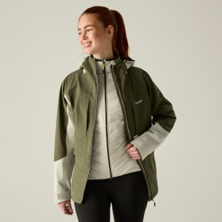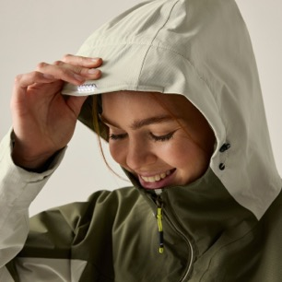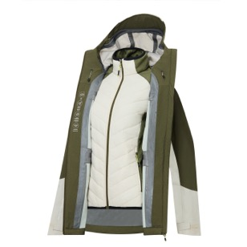

Over Regatta
Sinds de oprichting in 1981 is familiebedrijf Regatta al snel uitgegroeid tot een toonaangevend outdoormerk. Het Britse bedrijf staat vooral bekend om de hoogwaardige outdoorkleding en wandelschoenen voor de gehele familie. Het merk heeft een eigen waterproof materiaal ontwikkeld, Isotex. Hiermee wordt waterdichte, ademende kleding gemaakt met een waterkolom tot maar liefst 20.000 mm.

Voor de redactie

Perscontact NL/BE
Van de Vorst PR
Wil van de Vorst
+31 (0) 654 22 44 88
wil@vandevorstpr.nl

Beeldmateriaal vindt u in de Press Room op: www.vandevorstpr.nl

